**Opencart 3.0.3.8 Latvijas Pasts moduļa instalācijas instrukcija**

# **Moduļa funkcionalitāte**

* Sūtījumu piegāde uz Latvijas un Lietuvas pasta nodaļām.
* Sūtījumu piegāde uz Latvijas, Lietuvas un Igaunijas Pasta pakomātiem.
* Sūtījumu piegāde ar Pasta kurjerpiegādi gan Latvijā, gan ārzemēs.
* Vēstuļu korespondences sūtījumi un pasta paku piegādes iekšzemē un uz ārvalstīm.
* Iespēja tieši no e-veikala administratora vides izdrukāt sūtījumu uzlīmes.
* Iespēja tieši no e-veikala administratora vides izsaukt kurjeru, lai nodotu sūtījumus.

# **Lietotie termini un jēdzieni**

Saknes katalogs — FTP servera galvenais katalogs, kurā tiek glabāti visi Jūsu e-vietnes faili, parasti tie ir www vai public_html.

COD — skaidras naudas savākšanas pakalpojums.

# **E-veikala prasības**

Modulis ir savietojams ar Opencart 3.0.3.7 un 3.0.3.8 versiju.

# **Servera prasības**

Modulis ir savietojams ar PHP 7.3 un vēlākām PHP versijām. Pirms instalācijas noskaidrojiet, vai serverī ir ieinstalēta PHP 7.3 vai vēlāka versija.

# **Nepieciešamie rīki**

Lai pievienotu Latvijas pasts moduli, būs nepieciešams rīks, lai pieslēgtos FTP serverim. Lai pieslēgtos FTP serverim, varat izmantot šādus rīkus vai izvēlēties citu jums zināmu:  
FileZilla Client - <https://filezilla-project.org>

WinSCP - <https://winscp.net/eng/download.php>

Cyberduck - <https://cyberduck.io>

# **Latvijas Pasts moduļa instalācija**

1. Izveidojiet tukšu mapi un eksportējiet moduļa failus šajā mapē.
2. Pieslēdzieties savam FTP serverim ar kādu no iepriekš minētajiem rīkiem.
3. Ievelciet izvērstās mapes Opencart sistēmās web mapē (faili, kas satur - catalog, admin, system, image).

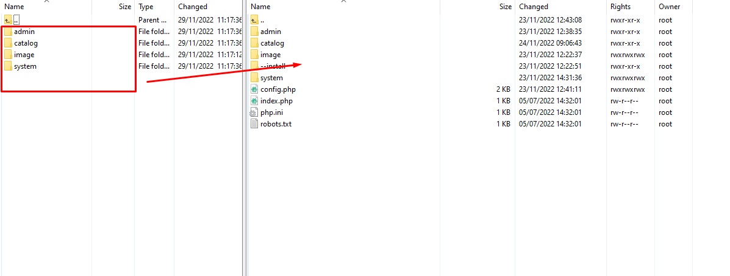

1. Pieslēdzieties e-veikala administratora videi un dodieties uz *Extensions >> Extensions >> Modifications*. Tad nospiediet pogu “Refresh”.  
   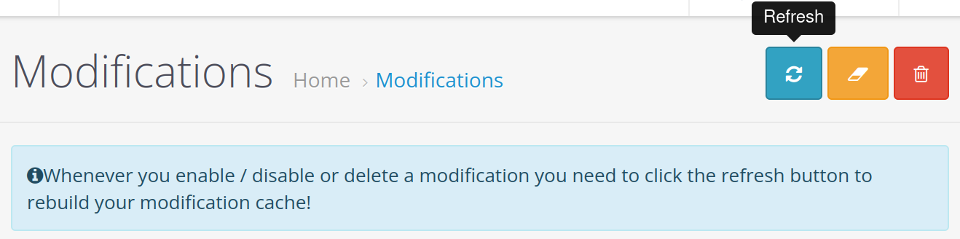
2. Pēc tam dodieties sadaļu *Extensions >> Extensions >> Shipping*. Instalējiet aktuālos piegādes moduļus un norādiet katrā modulī nepieciešamo informāciju. Datu lauki, kas ir atzīmēti ar sarkanu *, būs olbigāti aizpildāmi. Pēc informācijas ievadīšanas augšā, labajā pusē, nospiediet pogu “Saglabāt”.

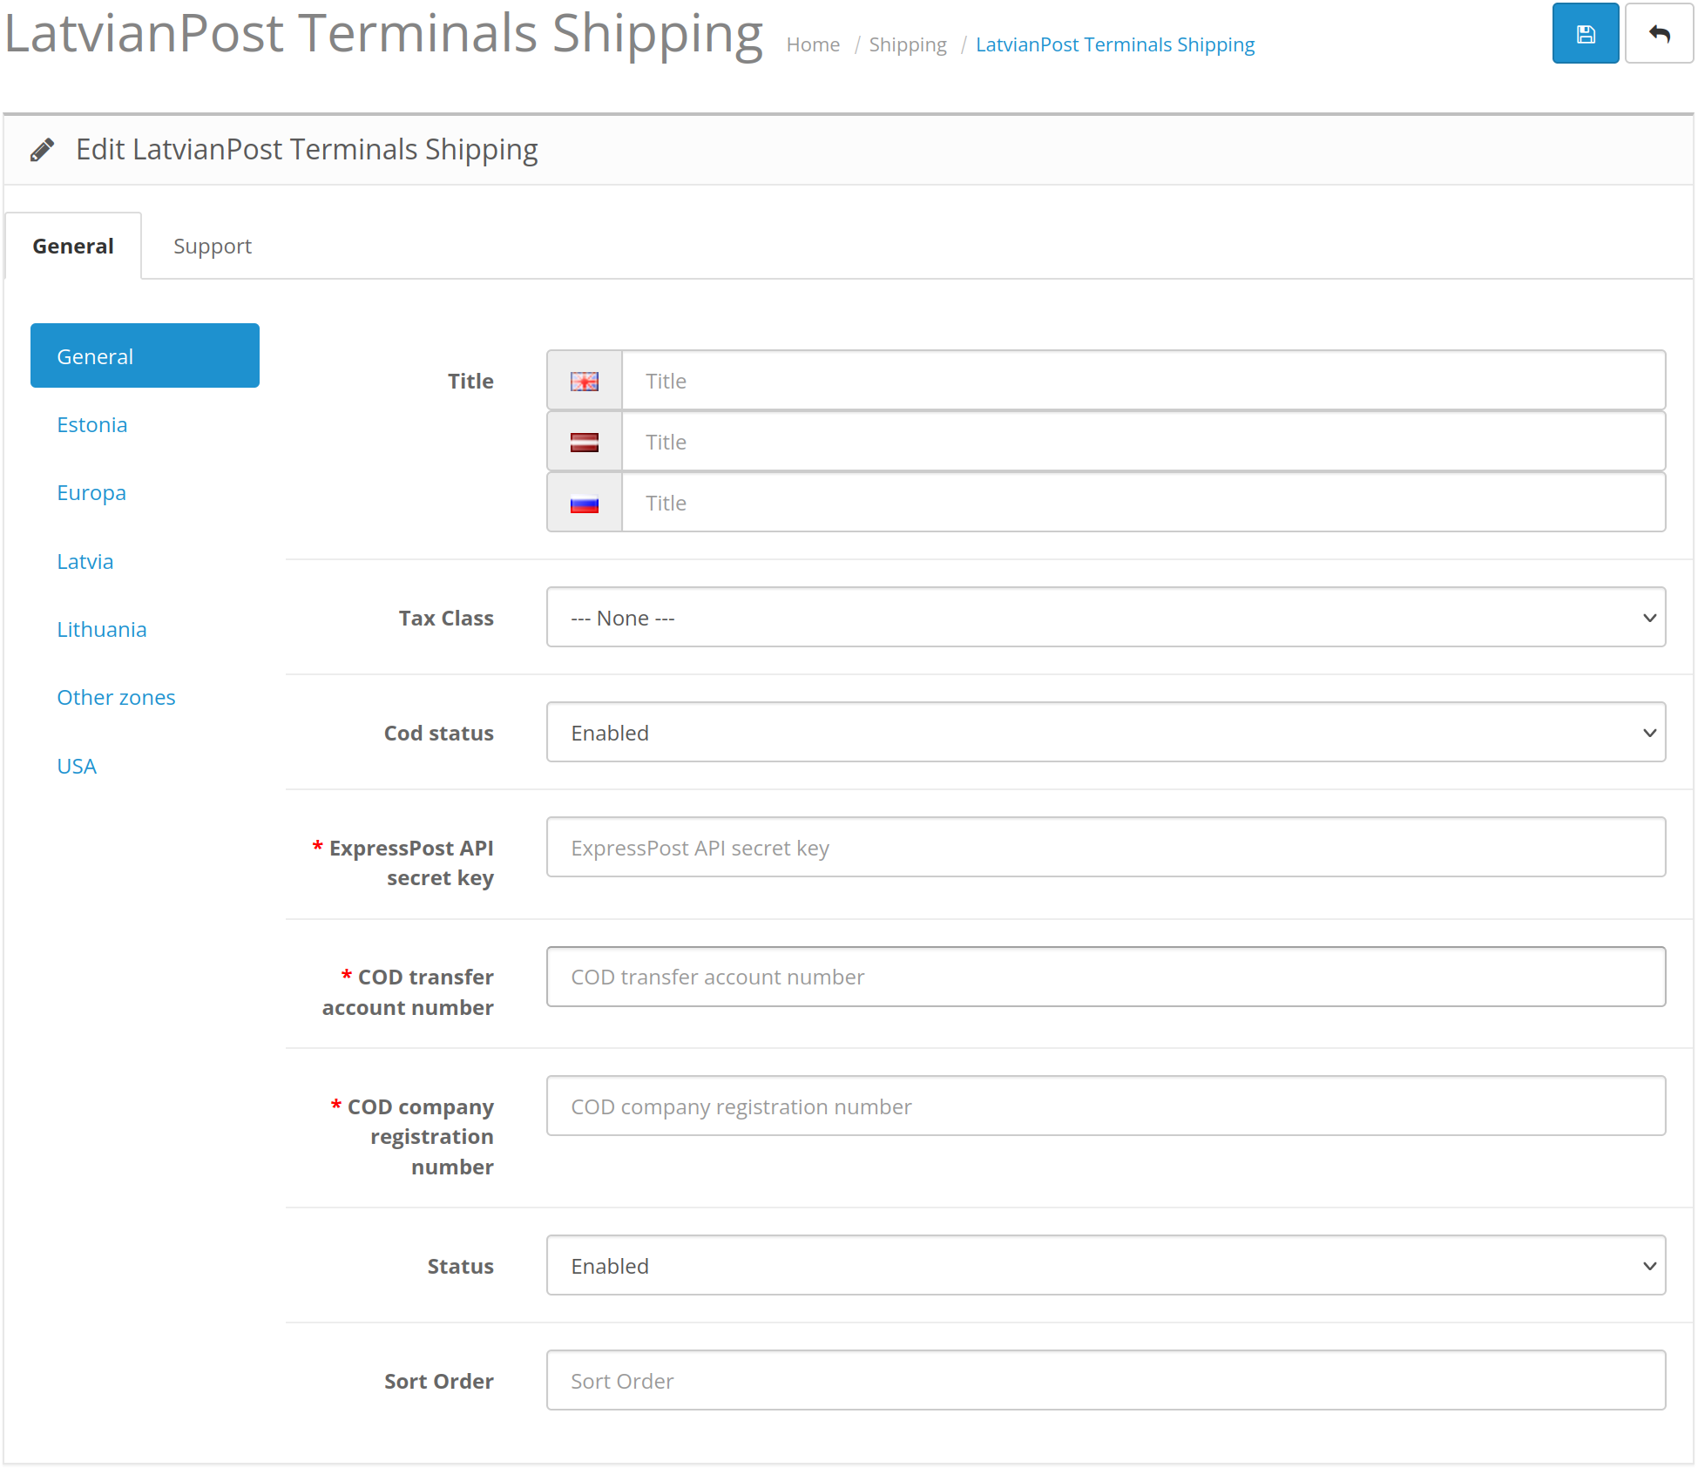

|  |  |  |
| --- | --- | --- |
| **Lauka nosaukums** | **Iespējamās vērtības** | **Lauka apraksts** |
| Title | Teksts | Norāda piegādes metodes nosaukumu pirkuma noformēšanas skatā atticīgajā valodā. |
| Tax class | PVN klase vai –None– vērtība | Norāda vai piegādes cenai pieškirt PVN klasi. |
| COD status | Ieslēgts / Izlēgts | Skaidras naudas savākšana ar pēcmaksu. |
| MyPost User ID | Ciparu un burtu sajaukuma vērtība | Mans Pasts lietotāja ID. |
| MyPost API key | Ciparu un burtu sajaukuma vērtība | Mans Pasts API atslēga. |
| ExpressPost API secret key | Ciparu un burtu sajaukuma vērtība | Express Pasts API slepenā atslēga. |
| COD transfer account number | Bankas konta numurs | Bankas konta numurs pēcmaksai. |
| COD company registration number | Uzņēmuma reģistācijas numurs | Uzņēmuma reģistācijas numurs pēcmaksai. |
| HS Code (for international shipments) | Ciparu vērtība | HS kods starptautiskiem sūtījumiem. |
| Product Country of Origin (for international shipments) | Izvēles vērtība | Izcelsmes valsts starptautiskiem sūtījumiem |
| Test mode | Ieslēgts / Izslēgts | Norāda vai modulis ir testa vidē vai ražošanas vidē. |
| Status | Ieslēgts / Izslēgts | Norāda vai modulis ir ieslēgts vai izslēgts. |
| Sort Order | Ciparu vērtība | Norāda moduļa secību starp piegādes veidiem pirkuma noformēšanas skatā. |

1. Norādiet arī attiecīgo informāciju Geo zonām uz kurām modulis darbosies ar tur nepieciešamo informāciju. Piejamās Geo zonas ir iespējams modificēt sadaļā *System >> Localisation >> Geo Zones*. Pēc informācijas ievadīšanas augšā, labajā pusē, nospiediet pogu “Saglabāt”.

|  |  |  |
| --- | --- | --- |
| **Lauka nosaukums** | **Iespējamās vērtības** | **Lauka apraksts** |
| Price | Cena, piem.: 0:2.99,5:4.99 | Piegādes cena atkarībā no svara, kas tiek rādīta klientam piegādei. Janorāda kā svars:cena, vērtības atdalot ar komatu. |
| Free Shipping | Cena, piem.: 20.00 | Piegāde būs bez maksas, ja pasūtījums būs ar vērtību, kura norādīta, vai lielāka. |
| Max Weight | Svars, piem.: 20 | Norāda maksimālo svaru, kādu piegādes opcija var nodrošināt kilogramos. |
| Max Length | Garums, piem.: 2000 | Norāda maksimālo garumu, kādu piegādes opcija var nodrošināt. Izmēru norāda mm. |
| Max Width | Platums, piem.: 500 | Norāda maksimālo platumu, kādu piegādes opcija var nodrošināt. Izmēru norāda mm. |
| Max Height | Augstums, piem.: 100 | Norāda maksimālo augstumu, kādu piegādes opcija var nodrošināt. Izmēru norāda mm. |
| Category Blacklist | Izvēles lauks | Sadaļa dod iespēju norādīt kategorijas uz kurām piegādes opcija nebūs pieejama. Attiecīgi pirkuma noformēšanā netiks piedāvāta piegādes opcija, ja kāds no produktiem būs norādītajā kategorijā. |
| Status | Ieslēgts / Izslēgts | Norāda vai attiecīgajā zonā piegāde ir ieslēgta vai izslēgta. |

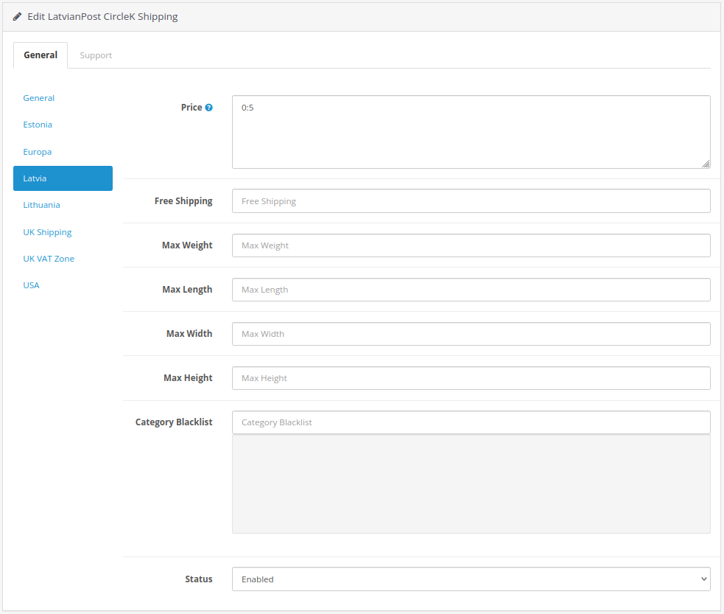

1. Pēc informācijas ievadīšanas augšā, labajā pusē, nospiediet pogu “Saglabāt”.

# **Pasūtījumu apstrāde**

Lai drukātu pasūtījuma piegādes etiķeti, ir jādodas uz pasūtījuma sadaļu *Sales >> Orders* un ar actiņas (View) pogu jāatver pasūtījums. Augšējā joslā, atverot pasūtījumu, jāspiež poga “Print Pasts Label”, ar kuru veic etiķetes ģenerāciju. Lietuvas un Igaunijas pasta terminālu sūtījumiem arī jāizvēlas pakas izmērs. To var izdarīt ar šo pašu pogu un pēc tam spiežot uz nepieciešamā izmēra. Etiķete automātiski lejupielādēsies pēc datu apstrādes.

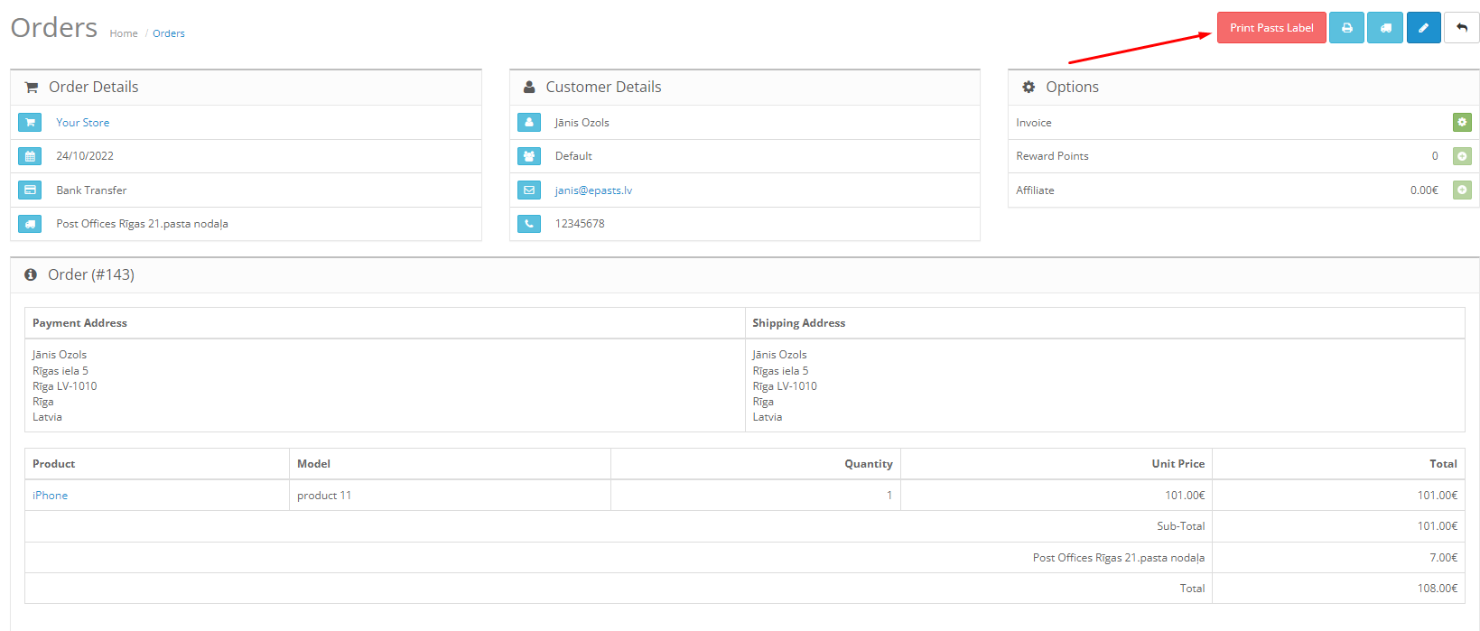

Lai ģenerētu pasūtījuma manifestus dodamies uz pasūtījuma sadaļu *Sales >> Orders*. Svarīgi atcerēties, ka pasūtījuma manifestus varēs ģenerēt tikai tad, kad pirms tam būs attiecīgajiem pasūtījumiem ģenerēta piegādes etiķete.

Lai printētu aktuālos manifestus, atzīmējam pasūtījumus un augšējā joslā attiecīgā piegādes manifesta poga kļūs aktīva. Pēc pogasnospiešanas tiks veitka datu apstrāde un manifesta lejupielāde. Vienlaicīgi var atzīmēt tikai viena veida piegādes pasūtījuma manifestus. Attiecīgi vai nu tas ir ExpressPasts vai MansPasts. Abus vienlaicīgi nevar.

**Kurjera pieprasījums**

Lai veiktu kurjera pieprasījumu ir jādodas uz sadaļu *Extensions >> Extensions >> Modules >> Pasts Courier*. Vispirms jāspiež zaļā (Install) poga, ja tas nav jau izdarīts. Tālāk jāspiež uz zīmuļa (Edit) vai + (Add New) pogas, lai rediģētu vai izveidotu jaunu kurjera pieprasījuma šablonu. Var izveidot vairākus šablonus, ja ir atšķirīgas paku saņemšanas adreses.



Aizpildot pieprasījuma šablonu, jānorāda ogligātā informācija, kas ir atzīmēta ar sarkanu * simbolu - Kompānijas nosaukums, telefons, pilsēta, rajons, pasta indekss, datums, saņemšanas laiki. Neobligātos datu laukus var aizpildīt pēc nepieciešamības. Kad dati ir norādīti saglabājam informāciju ar saglabāt (Save) pogu. Kad dati ir saglabāti, varam spiest pogu “Submit Request”, lai veiktu kurjera pieprasījumu.

